Жизнерадостные экспонаты представили в «Царицыне»
24.06.2021
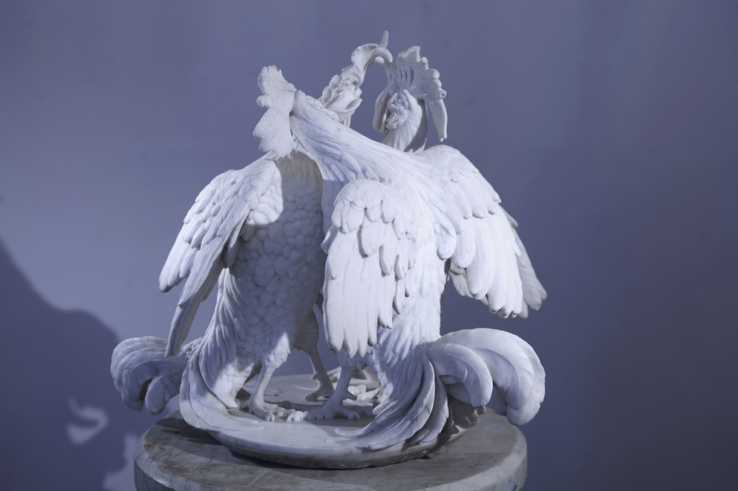
Жизнерадостные экспонаты представили в «Царицыне». Фото: страница учреждения в социальных сетях
О своих экспонатах рассказали 23 июня сотрудники Музея-заповедника «Царицыно».
Каждый из предметов гости могут увидеть на выставках, которые проходят в Хлебном или Оперном домах комплекса. Например, персонажа Каргопольской игрушки. Его можно встретить в русском фольклоре в образе чудовища или, наоборот, героя-победителя или главного героя выставки «Зачем ребенку медведь».
Еще горожане смогут увидеть скульптуру «Дерущиеся петухи». Она представлена на выставке «Дворец во дворце».
А вот «Древнерусский» гобелен, несмотря на название, был изготовлен только в XX веке по заказу для оформления ресторана «Арбат». Заведение просуществовало до 1991 года и закрылось. Альбина Воронкова, автор работы, нашла гобелен скатанным в подвале здания и выкупила его. Теперь он часть онлайн-выставки.

Адрес страницы: http://bv.mos.ru/presscenter/news/detail/10056474.html
Управа района Бирюлево Восточное города Москвы

